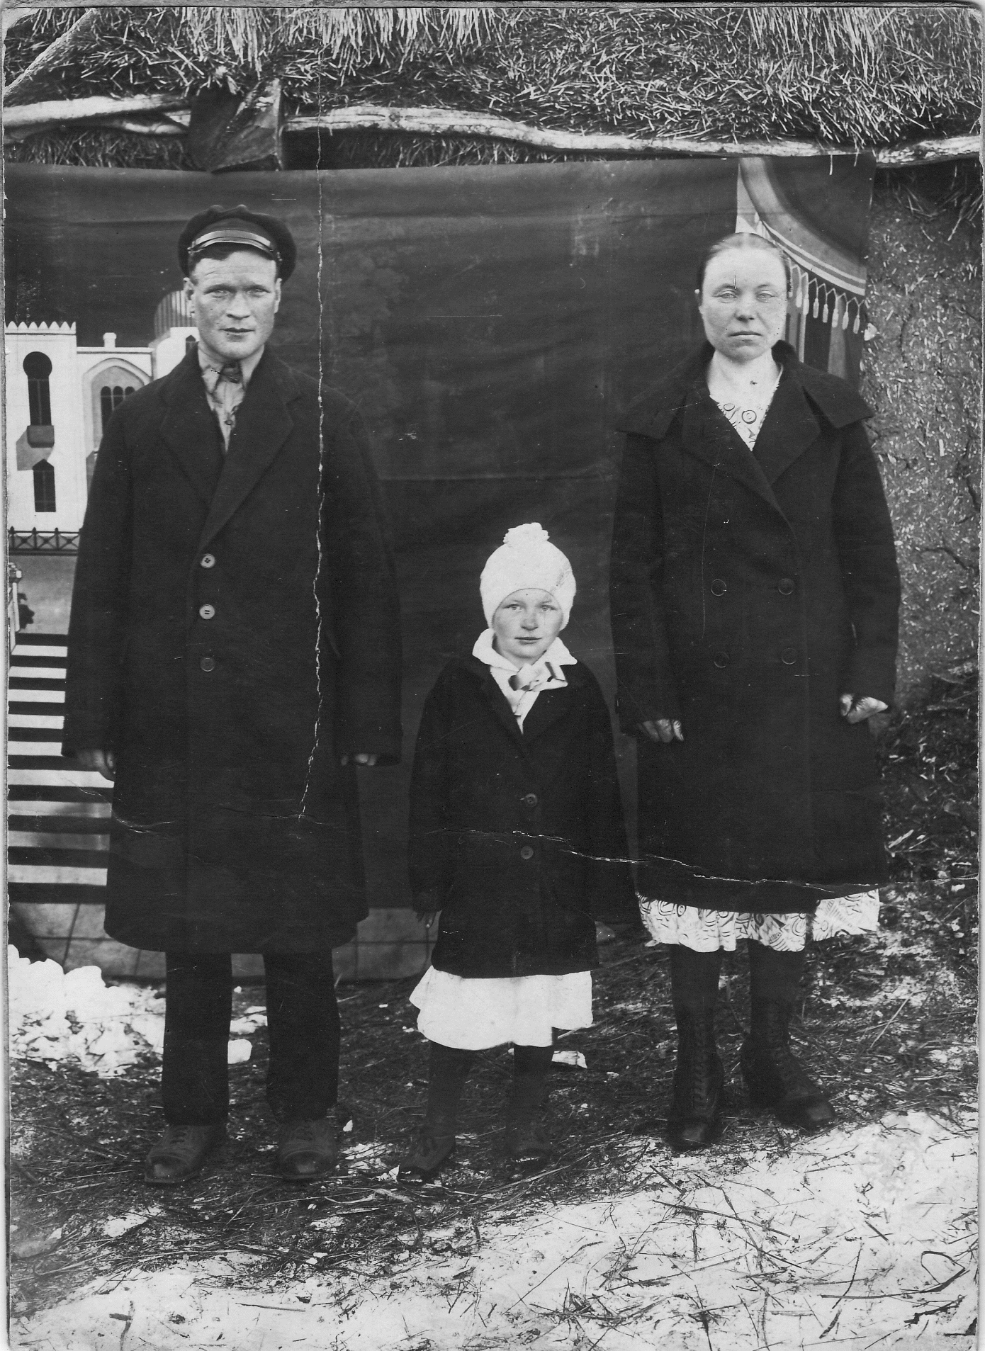

Заварзин Митрофан Алексеевич
(1908- 1989)
Участник войны
Прадед Модиной Яны, 5 а класс МБОУСОШ№1

Прадед родился 8 августа 1908г. До войны работал в деревне Ключи Пензенской области ветеринаром.
На войну ушёл в 1941 г., ему было 33года. Во время боёв с фашистами его оглушило в окопе от разрыва снаряда, после чего прадед стал плохо слышать. Он прошёл всю войну и вернулся домой в 1945 г.
После войны он продолжил работать ветеринаром. У него был верный и очень умный конь, которого звали Чалый. Он помогал ему в хозяйстве и в работе. Прадед умер в 1989 году, когда ему было 81 год.
Моя прабабушка Заварзина Домна Михайловна родилась 20 августа 1904 года.
Всю войну она проработала в колхозе и воспитывала троих дочерей.
Умерла 8 ноября 1992 года, ей было 88 лет.



